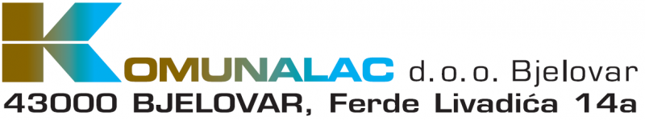

Tel. 043/622-100; Fax.043/622-112
e-mail: komunalac@komunalac-bj.hr

OBRAZAC ZAHTJEVA ZA DODATNIM SPREMNICIMA ILI POVEĆANJEM UČESTALOSTI ODVOZA
ADRESA ZGRADE: ________________________________________________________
OVLAŠTENI PREDSTAVNIK: _______________________________________________
KONTAKT BROJ: __________________________________________________________

Odlukom o načinu pružanja javne usluge prikupljanja miješanog komunalnog otpada i biorazgradivog komunalnog otpada na području Grada Bjelovara određeno je da se miješani komunalni otpad odvozi od korisnika jednom tjedno. Ukoliko u Vašoj zgradi nema dovoljno spremnika možete zatražiti dodatni spremnik istog volumena ili zatražiti povećanje učestalosti odvoza otpada.

- Zaduženje dodatnog spremnika
Molimo odaberite spremnik odgovarajuće veličine koji se već koristi u Vašoj zgradi i broj potrebnih dodatnih spremnika. Napominjemo da su korisnici usluge dužni osigurati mjesto za smještaj dodatnih spremnika.

Volumen spremnika | Broj potrebnih spremnika
120 litara
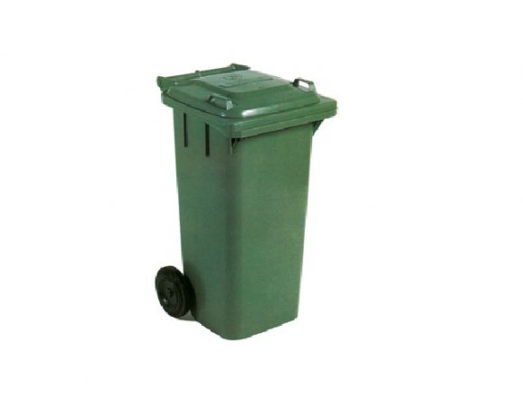
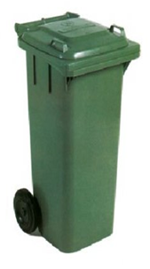
240 litara

1100 litara
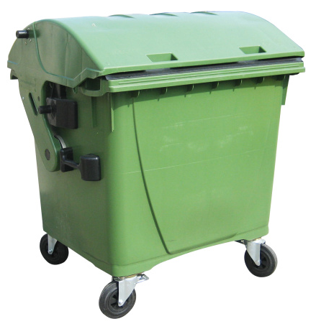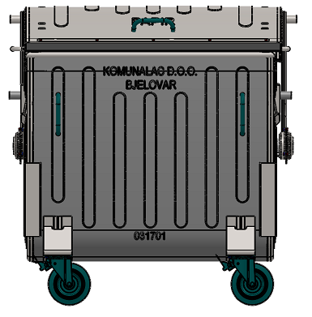
- Povećanje učestalosti odvoza
Povećanje učestalosti odvoza možete zatražiti isključivo ukoliko nemate mogućnost za smještaj dodatnog spremnika. U ovom slučaju otpad će se odvoziti dva puta tjedno.

Potreban broj odvoza miješanog komunalnog otpada | Da/Ne
2 puta tjedno | Da | Ne

POTPIS OVLAŠTENOG PREDSTAVNIKA STANARA

____________________________________________________

U Bjelovaru, __________________201_g.

